ФЕДЕРАЛЬНОЕ ГОСУДАРСТВЕННОЕ

АВТОНОМНОЕ ОБРАЗОВАТЕЛЬНОЕ УЧРЕЖДЕНИЕ

ВЫСШЕГО ПРОФЕССИОНАЛЬНОГО ОБРАЗОВАНИЯ

«САМАРСКИЙ НАЦИОНАЛЬНЫЙ ИССЛЕДОВАТЕЛЬСКИЙ

УНИВЕРСИТЕТ ИМЕНИ АКАДЕМИКА С.П. КОРОЛЕВА

(САМАРСКИЙ УНИВЕРСИТЕТ)»

# КАФЕДРА «ТЕХНИЧЕСКАЯ КИБЕРНЕТИКА»

ОТЧЕТ

К ИНДИВИДУАЛЬНОМУ ЗАДАНИЮ

«СТАТИСТИЧЕСКИЙ АНАЛИЗ

СЛУЧАЙНЫХ ДАННЫХ»

по курсу «Теория вероятностей и математическая

статистика»

Студент Никитин А. А.

Группа 6203

Вариант №13

Руководитель Привалов А. Ю.

Оценка ____________________

САМАРА

2016

### Задание и исходные данные

Исходные данные: файл с выборкой объёмом 100.

Определить тип распределения и оценить значения параметров. Возможные типы распределений: экспоненциальное, геометрическое, биномиальное, равномерное, пуассоновское, нормальное.

1. Ответ на задание.
2. Графически результат предварительной обработки, по которому определили тип.
3. Вывод формул для оценки параметров и расчёт по этим формулам. Для однопараметрических распределений представить два метода оценки параметров, для двухпараметрических распределений – один метод, на выбор.
4. Проверку гипотезы о виде распределения с выбранным значением параметра – формулы и результаты расчётов.

### Предварительная обработка

* 1. Вариационный ряд из предоставленной выборки (n = 100):

.

* 1. Размах выборки:
 $$R=x_{n}-x_{1}=4,03466-2,97822=1,05644$$

 2. Количество интервалов по Правилу Стeрджеса:
 $$N=\left[1+3.22\lg{n}\right]+1=8$$

 3. Длина интервалов:
 $$∆u=\frac{R}{N}=0,132055$$

 4. Составляем $N$ полуинтервалов длинной $∆u$, начиная с $x_{1}$. Подсчитываем частоты $v_{i}$ попадания выборочных значений в -ый полуинтервал:

Таблица 1

|  |  |  |
| --- | --- | --- |
| $$i$$ | Интервал $J_{i}$ | Частота $v_{i}$ |
| 1 | [2,97822; 3,110275) | 1 |
| 2 | [3,110275; 3,24233) | 4 |
| 3 | [3,24233; 3,374385) | 14 |
| 4 | [3,374385; 3,50644) | 23 |
| 5 | [3,50644; 3,638495) | 27 |
| 6 | [3,638495; 3,77055) | 15 |
| 7 | [3,77055; 3,902605) | 15 |
| 8 | [3,902605; 4,03466] | 1 |

* 1. Объединяем соседние интервалы так, чтобы частоты попадания значений в выбранные интервалы была больше либо равна 5 $(v_{i}≥5, i=1…N)$. Посчитаем высоту столбца гистограммы каждого интервала:

$$h_{i}=\frac{v_{i}}{n*∆u_{i}}, i=1…N, где ∆u_{i}=u_{i}-u_{i-1}$$

Занесем данные в таблицу 2:

Таблица 2

|  |  |  |  |
| --- | --- | --- | --- |
| $$i$$ | Интервал $J_{i}$ | Частота $v_{i}$ | Высота столбца гистограммы $h_{i}$ |
| 1 | [2,97822; 3,24233) | 5 | 0,189 |
| 2 | [3,24233; 3,374385) | 14 | 1,060 |
| 3 | [3,374385; 3,50644) | 23 | 1,742 |
| 4 | [3,50644; 3,638495) | 27 | 2,045 |
| 5 | [3,638495; 3,77055) | 15 | 1,136 |
| 6 | [3,77055; 4,03466] | 16 | 0,606 |

* 1. По результатам разбиения на интервалы и вычисления высот $h_{i}$ построим гистограмму для оценки плотности. Соединив линиями середины соседних вершин каждого столбца гистограммы, построим полигон частот:

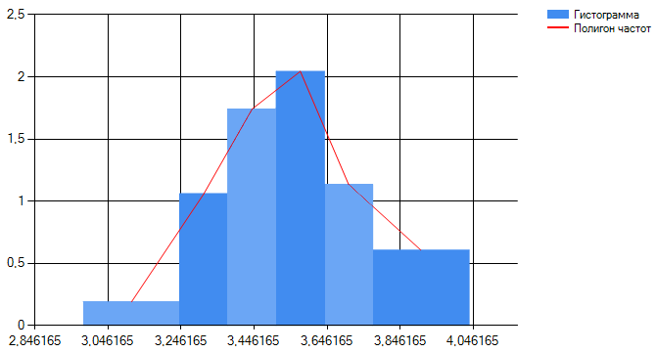

* 1. Построим эмпирическую функцию распределения: $F_{n}^{*}\left(x\right)=\frac{1}{n}v_{n}(x)$, где

$v_{n}\left(x\right)-$ количество элементов выборки меньше .

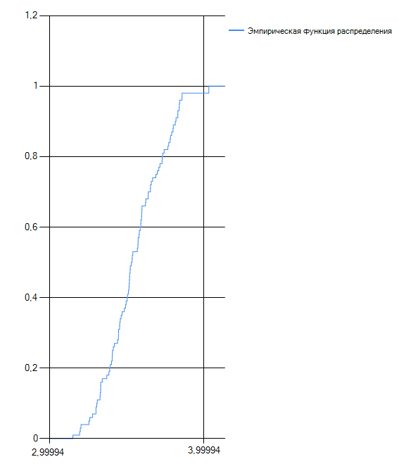

* 1. Полученные графики позволяют предположить, что данное распределение – **нормальное**.

### Оценки параметров

* 1. Эмпирическое математическое ожидание:

$$\overline{x}=\frac{1}{n}\sum_{i=1}^{n}{x_{i}}=MX=3,5418535$$

Эмпирическая дисперсия:

* 1. Оценим параметры нормального распределения $N\left(θ_{1},θ_{2}\right)$ методом **максимального правдоподобия**:

Плотность вероятности:

$$f_{x}\left(x,θ_{1},θ_{2}\right)=\frac{1}{\sqrt{2πθ_{2}}}e^{- \frac{{(x-θ_{1})}^{2}}{2θ_{2}}}$$

Составим функцию правдоподобия:

$$L\left(\vec{x},θ_{1},θ_{2}\right)=\prod_{i=1}^{n}{f_{x}\left(x_{i},θ_{1},θ_{2}\right)}$$

$$L\left(\vec{x},θ_{1},θ_{2}\right)=\prod_{i=1}^{n}{\frac{1}{\sqrt{2πθ_{2}}}e^{- \frac{{(x_{i}-θ_{1})}^{2}}{2θ_{2}}}}={\left(\frac{1}{\sqrt{2πθ_{2}}}\right)}^{n}e^{- \frac{1}{2θ_{2}}\sum_{i=1}^{n}{{\left(x_{i}-θ_{1}\right)}^{2}}}$$

Логарифмируем обе части равенства:

$$lnL\left(\vec{x},θ_{1},θ_{2}\right)=-\frac{n}{2}ln\left(2πθ_{2}\right)-\frac{1}{2θ_{2}}\sum_{i=1}^{n}{{\left(x_{i}-θ_{1}\right)}^{2}}=$$

$$=-\frac{n}{2}ln\left(2π\right)-\frac{n}{2}lnθ_{2}-\frac{1}{2θ_{2}}\sum_{i=1}^{n}{{\left(x_{i}-θ_{1}\right)}^{2}}$$

Дифференцируем по каждому из параметров:

$\left\{\begin{aligned}\frac{∂lnL\left(\vec{x},θ_{1},θ_{2}\right)}{∂θ_{1}}=\frac{1}{θ_{2}}\sum_{i=1}^{n}{\left(x_{i}-θ_{1}\right)}=0 \\ \frac{∂lnL\left(\vec{x},θ_{1},θ_{2}\right)}{∂θ_{2}}=\frac{n}{2θ_{2}}+\frac{1}{2θ_{2}^{2}}\sum_{i=1}^{n}{{\left(x_{i}-θ_{1}\right)}^{2}}=0\end{aligned}\right.$

$\left\{\begin{aligned}\sum_{i=1}^{n}{x_{i}}-nθ_{1}=0 \\ θ_{2}=\frac{1}{n}\sum_{i=1}^{n}{{\left(x_{i}-θ_{1}\right)}^{2}}\end{aligned}\right.$ $\left\{\begin{aligned}θ_{1}=\frac{1}{n}\sum_{i=1}^{n}{x_{i}}=\overline{x} \\ θ_{2}=\frac{1}{n}\sum_{i=1}^{n}{{\left(x_{i}-\overline{x}\right)}^{2}=s^{2}}\end{aligned}\right.$

Использовав метод максимального правдоподобия получилось, что распределение имеет параметры $N\left({\overline{x, }s}^{2}\right)$.

${\overline{x }и s}^{2}$ получены ранее как численные значения из данных выборки.

Построим график плотности с этими параметрами:

$N\left(θ_{1},θ_{2}\right)=N\left(3,542;0,037\right)$:

$$f_{x}\left(x,θ_{1},θ_{2}\right)=\frac{1}{\sqrt{2πθ_{2}}}e^{- \frac{{(x-θ_{1})}^{2}}{2θ_{2}}} \\ f_{x}\left(x;3,542;0,037\right)=\frac{1}{\sqrt{0,074π}}e^{- \frac{{(x-3,542)}^{2}}{0,074}}$$

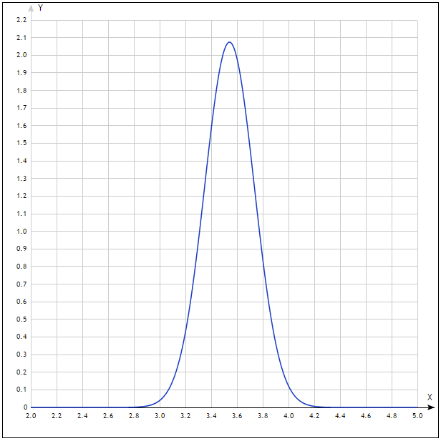

### Проверка гипотезы

Выдвинем гипотезу $H_{0}$: распределение генеральной совокупности X подчинено

нормальному закону с параметрами a = $3,542$ и $σ^{2}$ = $0,037$. Проверим эту гипотезу по

критерию Пирсона при уровне значимости α = 0,05.

Наблюдаемое значение критерия вычислим по формуле:

* 1. Рассчитываем теоретические частоты предполагая нормальное распределение генеральной совокупности:

$N\left(3,542;0,037\right)$:

Теоретическая частота:

* 1. Наблюдаемое значение критерия Пирсона:
 $$χ_{набл}^{2}=\frac{{\left(5-5,752\right)}^{2}}{5,752}+\frac{{\left(14-13,21\right)}^{2}}{13,21}+\frac{{\left(23-23,548\right)}^{2}}{23,548}+\frac{{\left(27-26,609\right)}^{2}}{26,609}+\frac{{\left(15-19,062\right)}^{2}}{19,062}+\frac{{\left(16-11,144\right)}^{2}}{11,144}=3,145371465$$

 2. Критическое значение критерия Пирсона при уровне значимости $α=0,05$ и числе степеней свободы $k=s-r-1$ ( $s-$ число интервалов, $r-$ количество параметров распределения):

*; ;*

* 1. Так как $χ_{набл}^{2}<χ_{кр}^{2}$ ($3,145<7,815$), то нулевую гипотезу о нормальном распределении можно принять при данном уровне значимости.

### Вывод и листинг программ

После предварительной обработки данных было выдвинуто предположение, что данная выборка распределена по нормальному закону. С помощью критерия согласия Пирсона выдвинутая гипотеза была подтверждена.

**Ответ:**

Тип распределения: нормальный.

Оценка параметров: a = $3,542$ и $σ^{2}$ = $0,037$.

Список использованных для вычислений программ:

* «Microsoft Excel 2010»
* Сервис онлайн построения графиков yotx.ru